

**《手机平台应用开发》**

基本UI界面设计

|  |  |  |  |  |  |  |  |
| --- | --- | --- | --- | --- | --- | --- | --- |
| **学院名称** | **：** | 数据科学与计算机学院 | | | | | |
| **成员** | **：** | 陈伟宸 | | | | | |
| **时间** | **：** | 2016 | 年 | 9 | 月 | 22 | 日 |

**一、实验环境**

操作系统：Windows 10

IDE：Android Studio 2.1.2

**二、实验过程**

1. 安装Android Studio 2.1.2

2. 打开Android Studio，依次点击File->New->New Project新建项目



3. 在Target Android Devices选中Phone and Tablet并选择 API 19: Android 4.4 (KitKat)

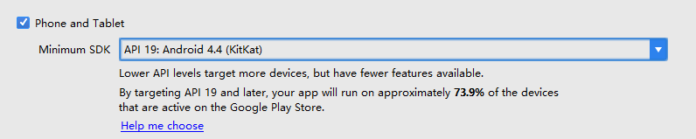

4. 项目新建完成后，在如图所示的layout文件夹中创建layout.xml作为布局文件

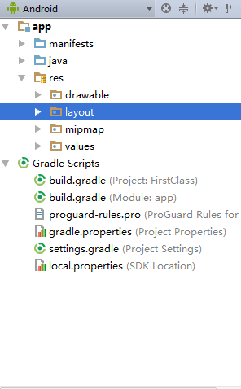

5. 在layout.xml中设计app的页面，最终设计结果如图（代码见lab1_code）：

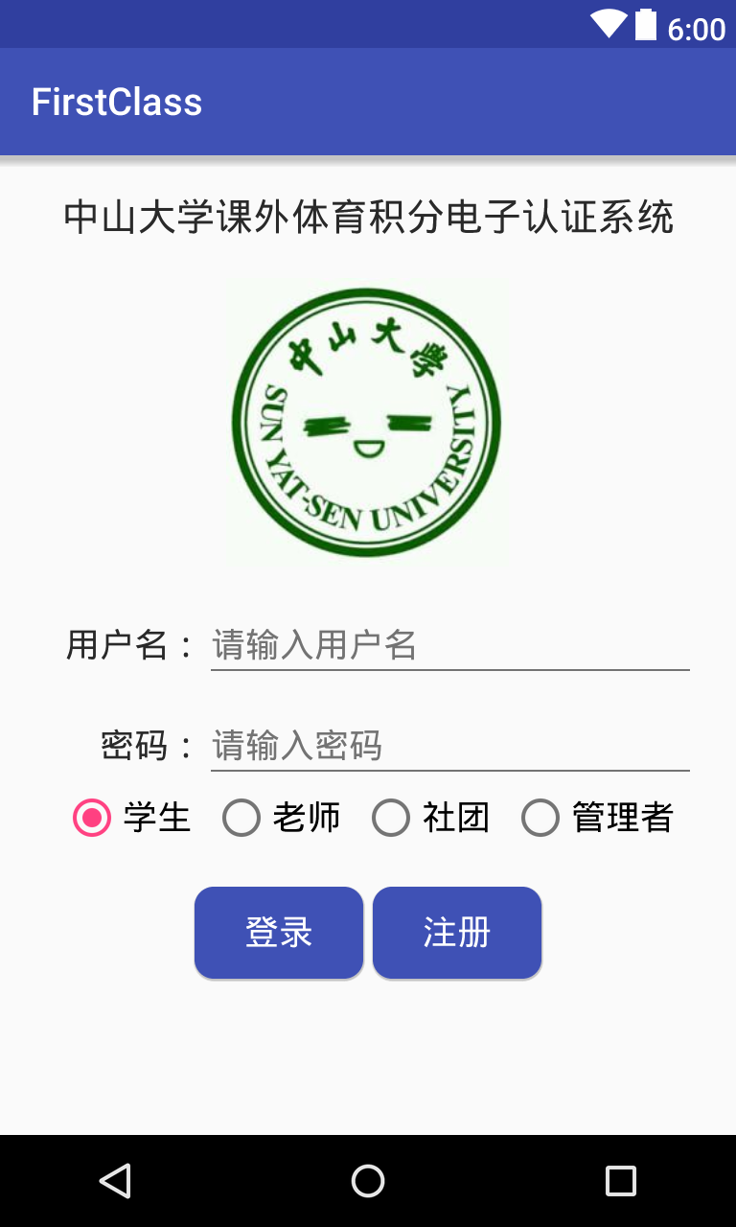

6. 创建MainActivity，并在MainActivity中添加代码使程序能够运行（代码见lab1_code）

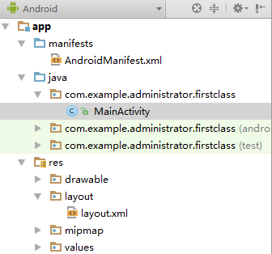

7. 点击  运行程序，在弹出的窗口中新建一个模拟器，选中该模拟器并点击Run

程序运行截图如下：

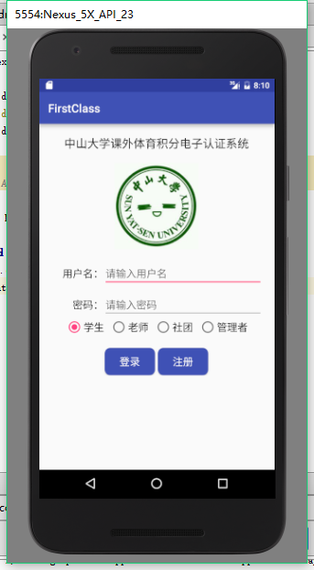

输入账号密码

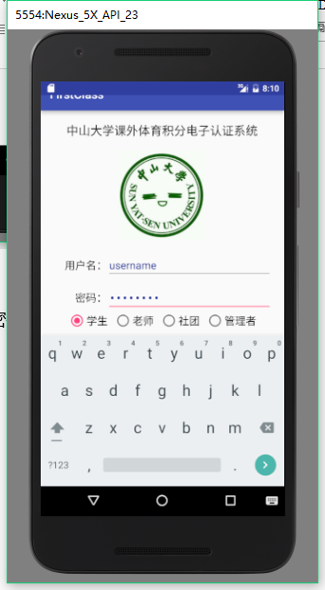

更改登录身份

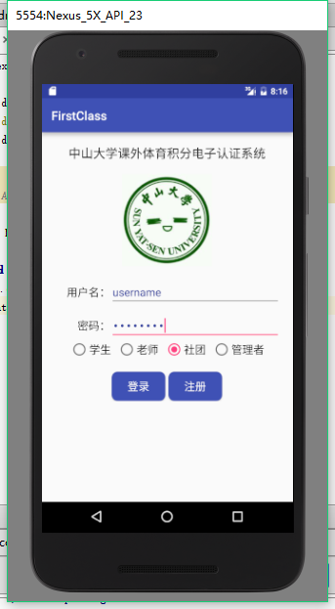

8. 扩展任务

将文字，颜色，样式等保存在资源文件中，如下：

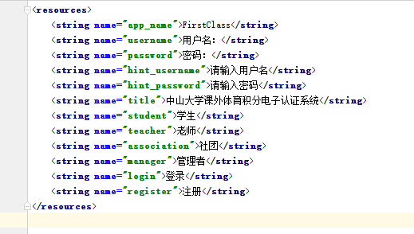

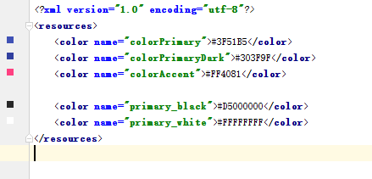

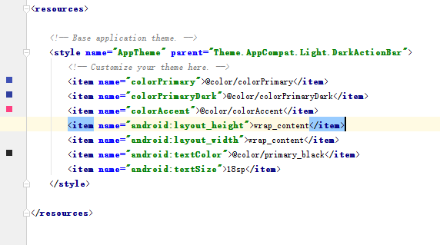

并在layout.xml中引用他们，如：

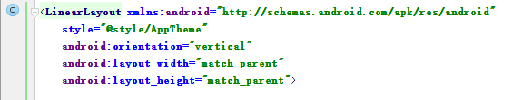





**三、实验总结**

通过本次基本UI界面设计实验，我们了解了Android应用程序的基本UI设计思想，掌握了多种UI设计方法。具体地，Android应用程序的UI可以由XML文件定义，通过添加各种控件和设置控件的属性可以实现页面的布局；通过对资源文件的应用可以加载外部图片，而将字符串，颜色等放置在资源文件中则可以在布局文件中轻松地引用，做到了一定程度的分离，也方便了以后程序功能的实现。